DAW Práctica 4.3:
Los usuarios anónimos en FTP permiten acceder sin necesidad de una cuenta de usuario específica. Suelen usarse en:
- Repositorios de software o descargas públicas.
- Sitios donde se requiere compartir archivos sin autenticación.
- Casos en los que se necesita acceso rápido a archivos sin crear cuentas de usuario.
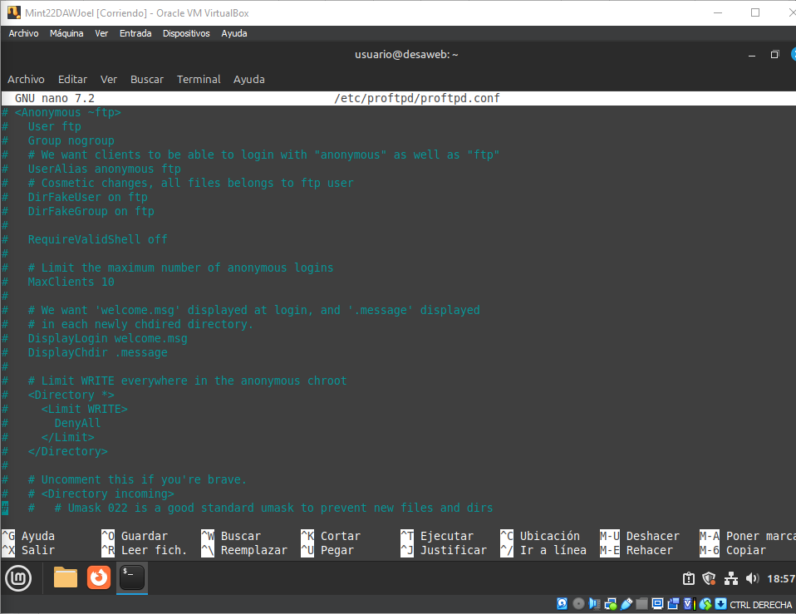

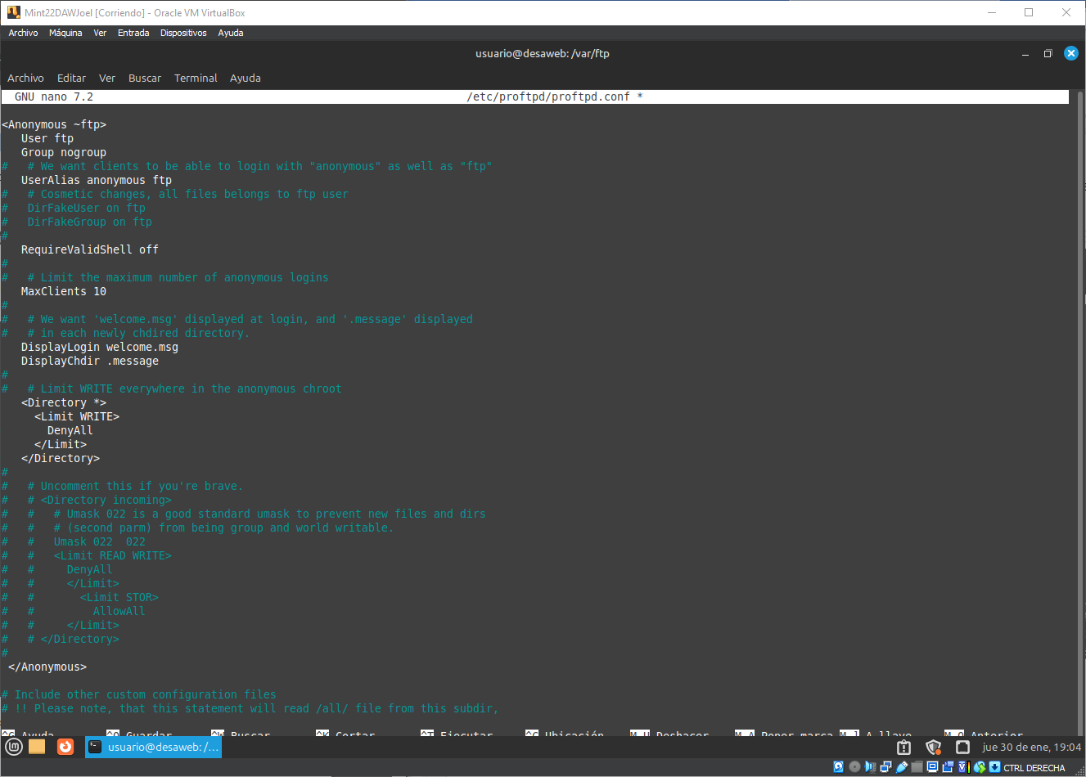
• UserAlias: Permite asignar un alias al usuario anónimo.
• RequireValidShell: Determina si se necesita un shell válido para conectarse.
• DisplayLogin: Muestra un mensaje al iniciar sesión.
• DisplayChdir: Muestra un mensaje al cambiar de directorio.

